**Лабораторна робота №11. Вступ до показчиків**

## 1. Вимоги

### 1.1 Розробник

* Єфімчук Ігор Денисович;
* студент групи КІТ-120а;
* 30-груд-2020

### 1.2 Загальне завдання

Виконати завдання визначене за формулою

### 1.3 Індивідуальне завдання

Знайти в тексти розповідні,окличні та питальні речення.

**2. Опис програми**

**Функціональне призначення**: За допомогою функції strchr знаходимо заки оклику , знаки питання та крапки.

### 2.2 Опис логічної структури програми

В функції main задаємо лічильники та викликаємо функції: FunkVOZKL, FunkTCK, FunkVOP.

**Структура програми**

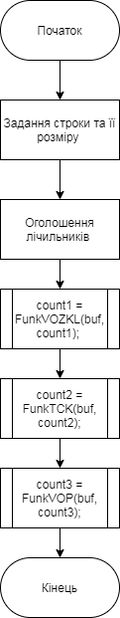

Блок схема функції main

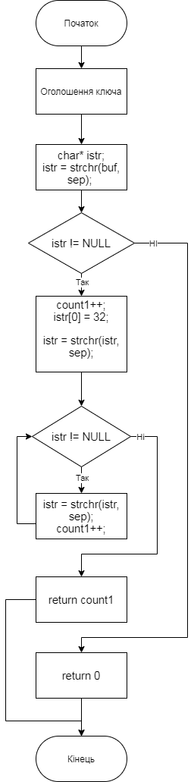

Блок схема функції : FunkVOZKL

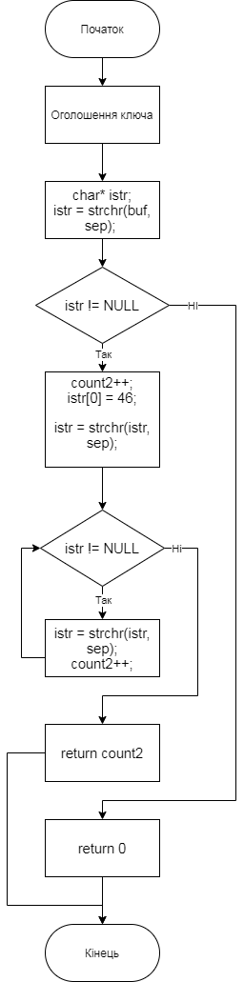

Блок схема функції : , FunkTCK

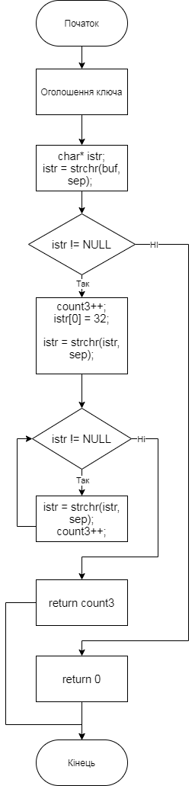

Блок схема функції FunkVOP

Перерірка роботи : У відлагоднику поставимо точку зупинки та перевіримо результат виконання.



Результат виконання програми

Висновок: я навчився розробляти програми зі строками.